МБОУ «Гимназия № 20 имени Абдуллы Алиша » |  | ДРУЖБА | Декабрь, 2022 года
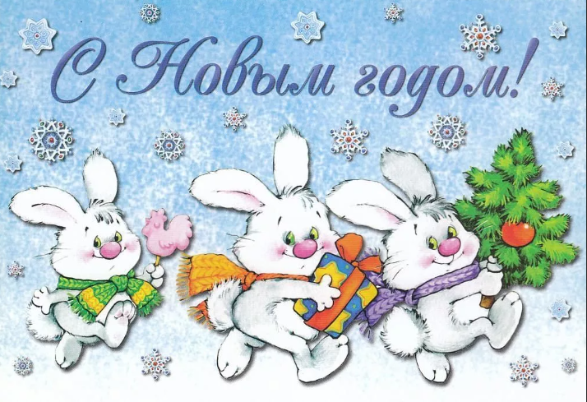 Ду с л ы к 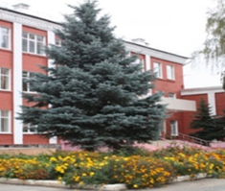
Декабрь, 2022 нче ел
ХӨРМӘТЛЕ УКУЧЫЛАРЫБЫЗ! СЕЗНЕ БӘЙРӘМ БЕЛӘН КОТЛЫЙБЫЗ!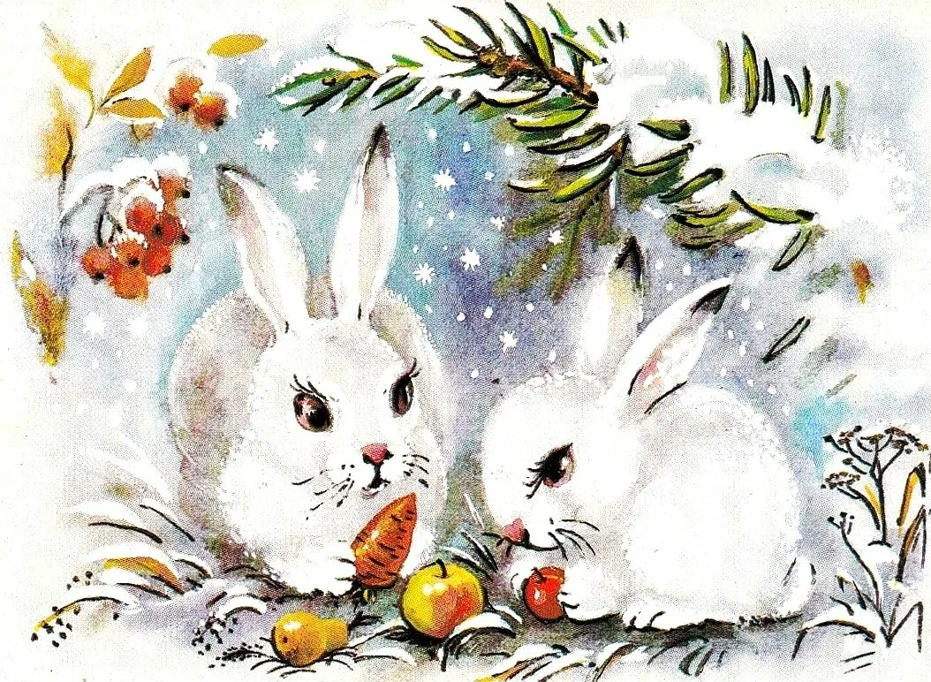  Новый год – праздник волшебства, всеми любимый и всеми ожидаемый. Он всегда несет в себе надежду на лучшее, надежду на хорошие перемены. Несомненно, уходящий год принес много радостных перемен, но так же были и огорчения. Поэтому не стоит забывать о том, чтобы не произошло в прошлом году – оно уже прошло, и Новый Год хороший повод и возможность начать сначала. И пусть Новый 2023 Год сопровождает только новое, свежее, радостное. Я искренне желаю всем нам, традиционно, здоровья, успехов и высокой работоспособности....  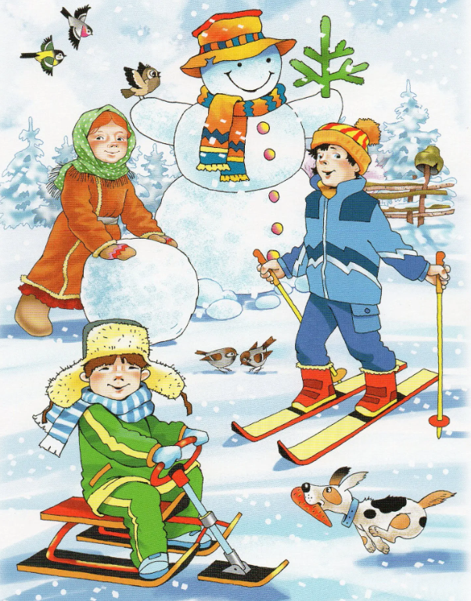  Директорыбыз- К.Насыйри премиясе лауреаты, шагыйрә Рәхимә Арсланованың шигырьләрен тәкъдим итәбез  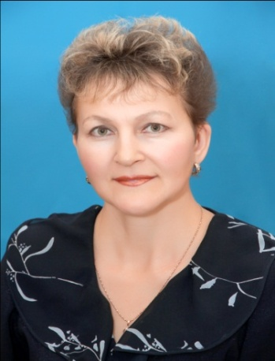  Кыш бабай  Кыш бабай,кайда яшисең?  Ерактадыр,мөгаен...  Сине көтеп тәрәзәдән  Карап тордым көн саен.  Арыгансындыр, Кыш бабай,  Бераз утырып ял ит.  Безнең жыр һәм биюләрне,  Теләкләрне кабул ит.  Капчыгындагы бүләкләр  Беркайчан да бетмәсен,  Ел буена безнең белән  Бул, Кыш бабай, китмә син!  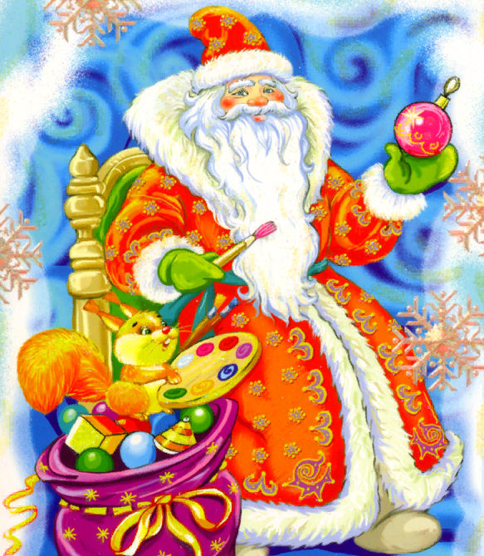  Яңа ел килә  Ап-ак карларга төренеп  Яна ел килә,  Бизәлеп куйган чыршыдан  Нурлар бөркелә.  Кыш бабай да бүләкләрен  Мулдан өләщә  Матур теләкләрен теләп  Безгә эндәшә.  “Бер-берегезгә тугрылыклы  Чын дус булыгыз,  Ярдәм кирәк булганнарга  Сез кул сузыгыз!”  Танцевальный марафон – 2023  Бию фестивале!  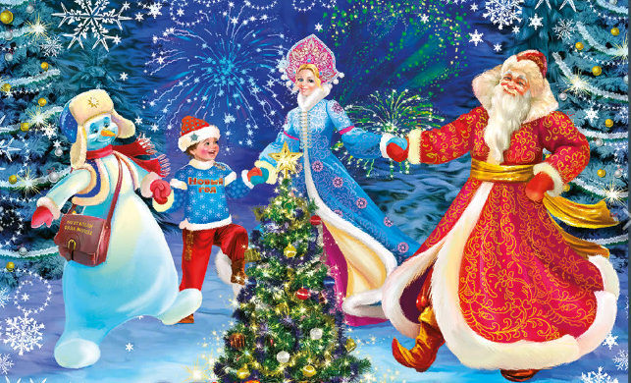  24.12 - 26.12.2022 көннәрендә гимназиябездә традицион Яңа ел алды “Бию фестивале” узды. Бу чара инде быел IX нчы тапкыр үткәрелә.  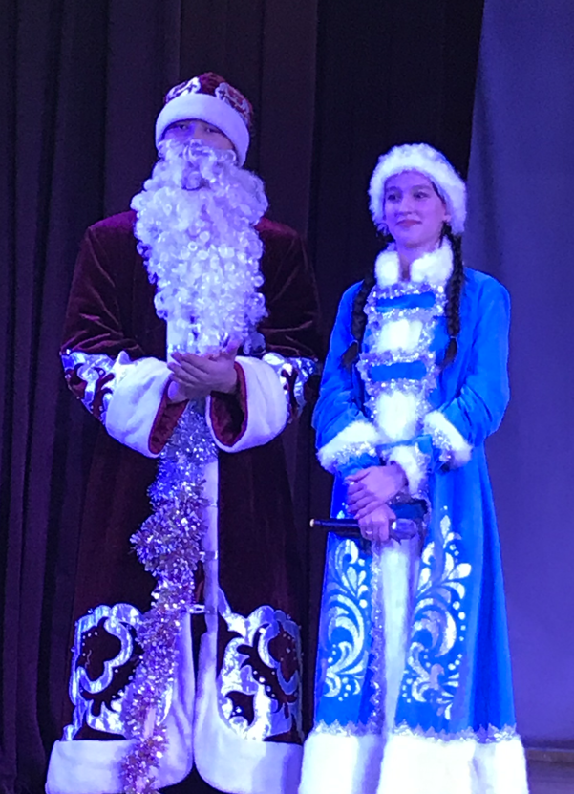 Кыш бабай белән Кар кызы да бу чарадан читтә калмады, алар балаларны котладылар, бүләкләр тараттылар.  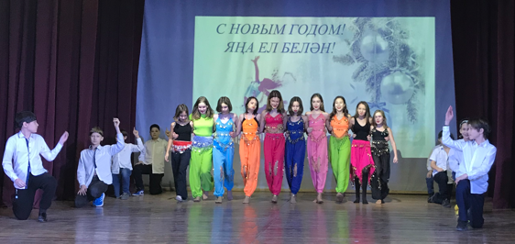 Балалар төрле халык, эстрада биюләре белән бергә татар халык биюләрен дә бик яратып, матур итеп башкардылар. | 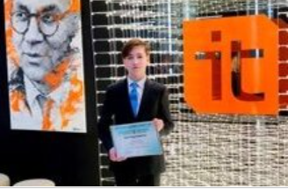  Поздравляем!  13.12 министр цифрового развития государственного управления, информационных технологий и связи РТ Хайруллин Айрат Ринатович вручил благодарственное письмо за активное участие в популяризации информационных технологий, развитие ИТ-компетенции нашему ученику 7А класса Шаймарданову Альберту.  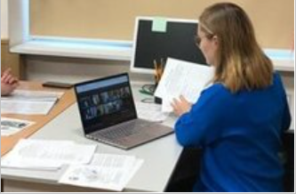 Научная конференция "Право как основа современного общества"  Правовая тема она всегда интересна и актуальна. 10.12 во Всемирный день защиты прав человека и в преддверии, 12.12. -Дня принятия Конституции РФ в МБОУ «Гимназия 20 имени Абдуллы Алиша» прошла Всероссийская научная конференция учащихся и студентов "Право как основа современного общества". Эта конференция проводится IX год совместно с Российским государственным университетом правосудия. В этом году поступили более 200 работ от обучающихся и студентов из Иркутска, Нижнего Новгорода, Ульяновска, Набережных Челнов, Казани и других городов РФ и РТ. 72 из них приняли участие во ll туре.  Тауда  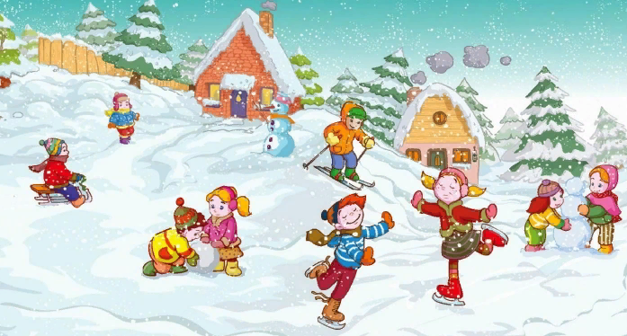  И куана кыш килүгә,  Шатлана бала – чага,  Чана-чаңгыларын тотып  Чабалар биек тауга.  Марат,Самат, Айсылу,  Айнур, Гөлнур, Таңсылу,  Фәнис,Фәнил һәм Һава  Барысы чана шуа.  Әй, шуалар, шуалар,  Салкын җилне куалар,  Гүя салкын кышның үзен  Куркытмакчы булалар.  Кыш бабай мыек астыннан,  Көлемсерәгән була,  Балаларның битләренән  Чеметкәләгән була.  Аңа карап, бала-чага,  Туктамый тау шуудан,  Кызык табып буламыни  Өйдә тик утырудан?  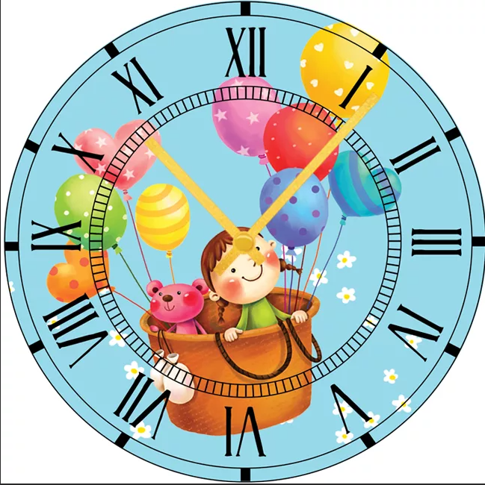  Бөтерчек  Бер урында тыныч кына  Тик утыра белмимен,  Дәресләрдән соң биюгә  Һәм дә хорга йөримен.  Тегү түгәрәгенә дә кичә  Кайттым әле язылып.  Бәйрәмгә әзерләнәбез  Укулардан соң калып.  Уйнарга вакыт калмаган  Менә нинди әкәмәт...  Бу тәүлектә нигә икән  Тик 24 сәгать?  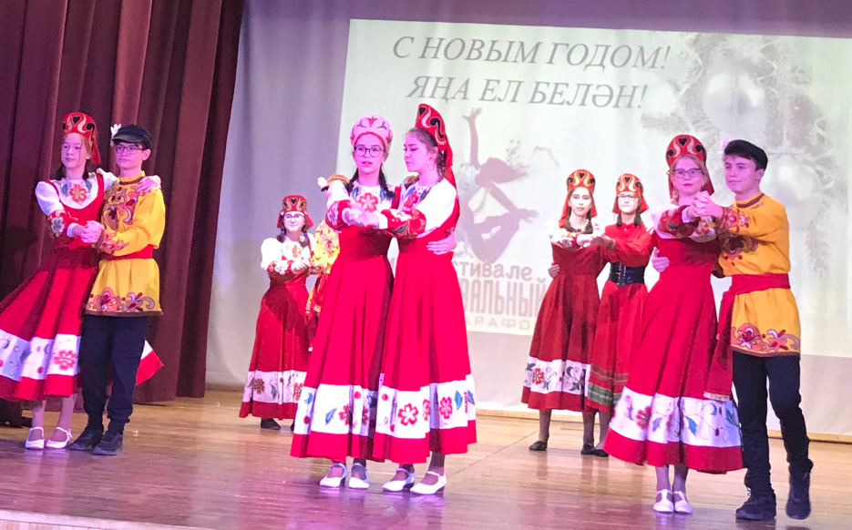  Укучыларның чыгышлары елдан- ел камилләшә.  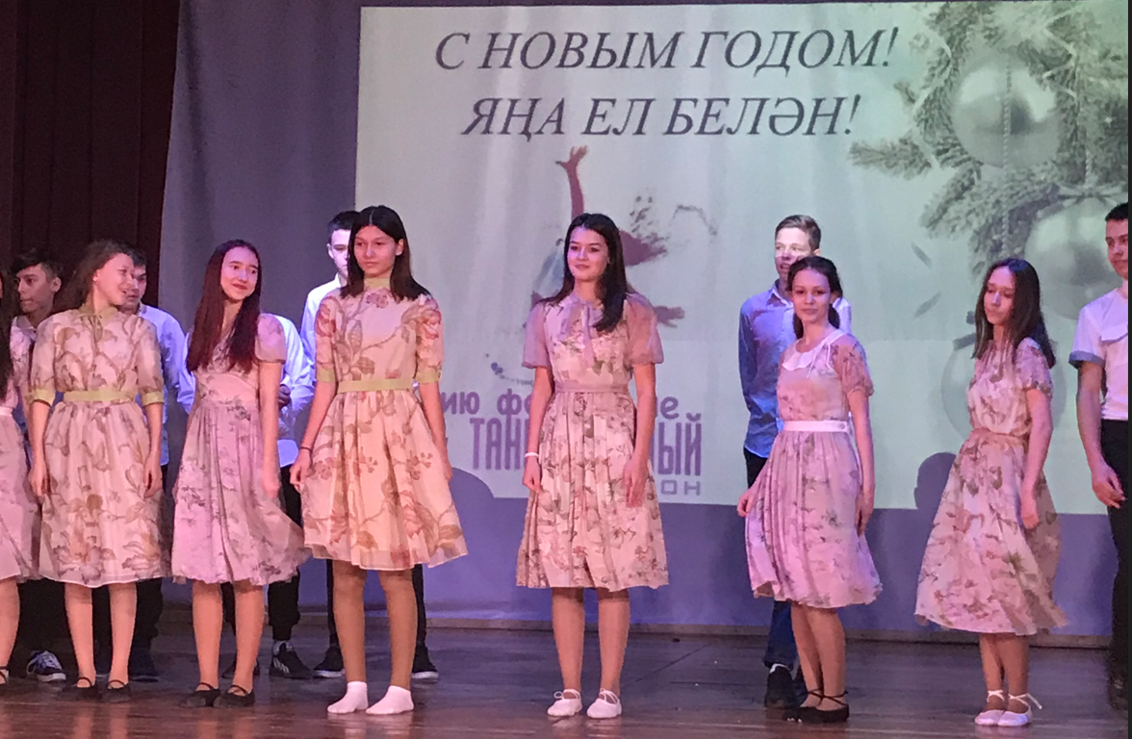  Чара гимназиябезгә чын бәйрәм рухы кертте.  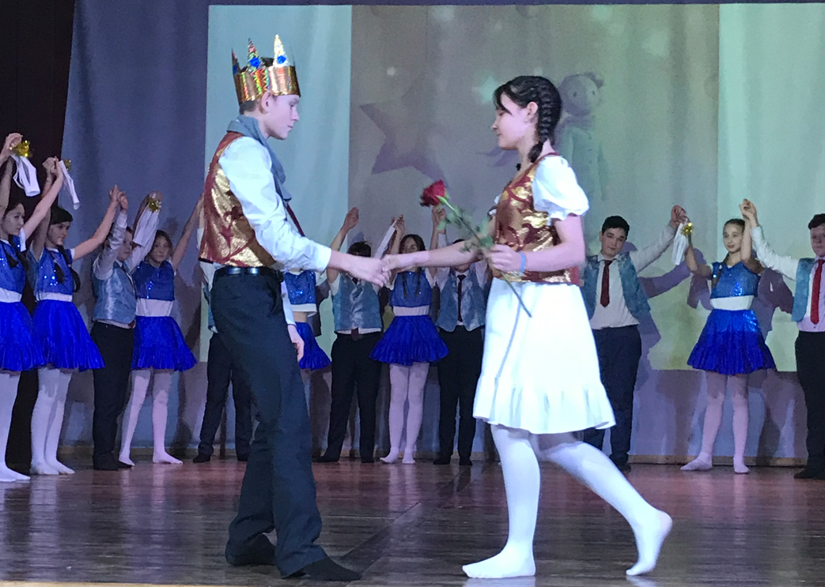  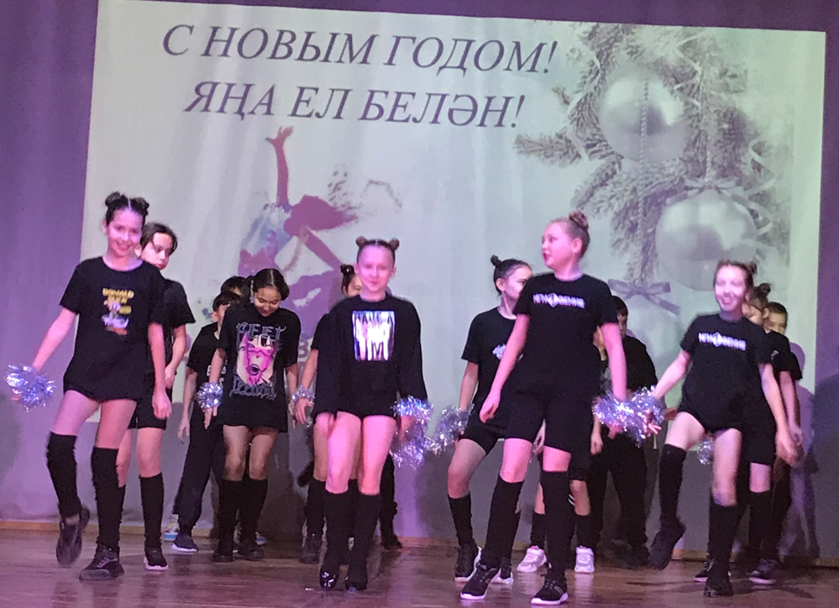  Да здравствуют танцы разные — Балетные и эстрадные, Народные и классические, Спортивные и величественные! Быстрые и медленные, Временем проверенные, Старинные, современные — Искусство танца волшебное! |  | 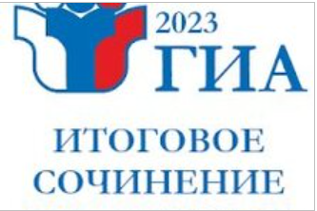  Итоговое сочинение  Сегодня выпускники 11класса написали итоговое сочинение, которое является допуском к государственной итоговой аттестации по программам среднего общего образования (ГИА).Продолжительность написания итогового сочинения (изложения) составило 3 часа 55 минут (235 минут).Сочинение началось в 10 утра по местному времени.  В 2022-2023 учебном году комплекты тем итогового сочинения были собраны только из тех тем, которые использовались в прошлые годы. В дальнейшем закрытый банк тем итогового сочинения будет ежегодно пополняться новыми темами.  В каждый комплект тем итогового сочинения были включены по две темы из каждого раздела банка:  Темы 1, 2 «Духовно-нравственные ориентиры в жизни человека».  Темы 3, 4 «Семья, общество, Отечество в жизни человека».  Темы 5, 6 «Природа и культура в жизни человека"  Результаты итогового сочинения станут известны после 20 декабря 2022 года. Выпускники смогут ознакомиться с ними на своей личной странице на сайте РЦМКО и по месту учебы. Сочинение (изложение) оценивается по системе «зачет»/«незачет». Обучающиеся, получившие неудовлетворительный результат «незачет», не явившиеся на итоговое сочинение (изложение) или не завершившие его написание по уважительным причинам, смогут написать сочинение (изложение) в дополнительные сроки – 1 февраля и 3 мая 2023 года.  Ике көрәк  Ишек янында сөялеп  Торучы ике көрәк,  Берзаман бәхәскә кергән:  -Кайсы,-дип , эшли күбрәк.  Кар көри торганы:- Мин,ди,  Кыш буе кар көрәдем,  Тик синең генә мин бер дә  Эшләвеңне күрмәдем.  Ишеккә сөялеп тордың,  Син карап читтән генә ,  Ай-яй,бик ялкау икәнсең,  Миннән үрнәк ал менә.  Шулай бәхәсләшә торгач,  Яз да килеп җиткән,ди  Хуҗа җир казый торганын  Хәзер эшкә җиккән,ди.  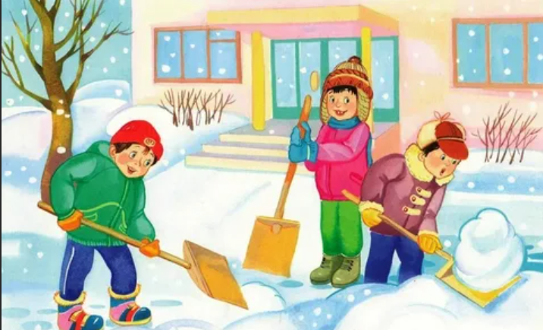  Моны күреп алган көрәк  Барысына төшенгән,  Дустына әйткән сүзләргә  Ул хәзер бик үкенгән.  Җир казый торган көрәккә  Юк сокланмаган кеше.  Һәр хезмәтнең вакыты бар  Һәр коралның үз эше.  Бәйрәмдә  Уртага куеп чыршыны  Бизәдек матур итеп,  Тыпыр-тыпыр биер өчен  Аякка кидек читек.  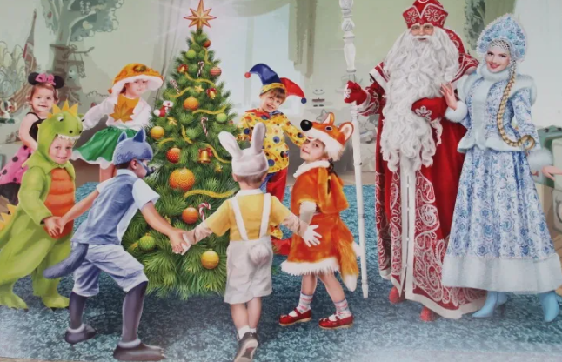  Чыршы тирәли бииибез,  Җырлыйбыз матур җырлар.  Кыш бабай бәйрәмгә килгәч,  Безне яратып тыңлар  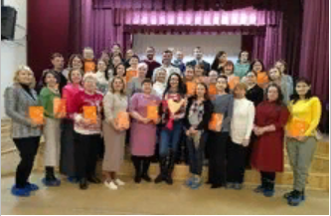  Участие в республиканском семинаре "Школа осознанных родителей"  Семья и школа. Только вместе мы можем добиться хороших результатов в обучении и воспитании детей, разрешить все проблемы и добиться успехов.  04.12 родители нашей гимназии приняли участие в республиканском семинаре "Школа осознанных родителей".  Гаилә һәм мәктәп. Бергәләп кенә без балаларны укыту һәм тәрбияләүдә, барлык проблемаларны чишүдә һәм уңышларга ирешүдә яхшы нәтиҗәләргә ирешә алабыз.  04.12 безнең гимназиянең әти-әниләре "Аңлы ата-аналар мәктәбе" республика семинарында катнаштылар.  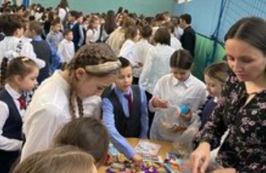  Инвалидлар декадасы  Бүген гимназиябездә сәламәтлекләре чикле кешеләр, Инвалидлар декадасына багышланган хәйрия ярминкәсе үтте. Укучыларыбыз үзләрен сату өлкәсендә сынап карадылар. Ярминкә күңелле үтте!  ***  Кадерле укытучылар, укучылар, ата-аналар!  Абдулла Алиш исемендәге 20 нче гимназиянең рәсми бите хәзер ВКонтакте социаль челтәрендә бар: https://vk.com/club212163141  Рәхим итегез, дуслар!  Баш мөхәррир: Р.М.Арсланова  Редколлегия:  30 нчы октябрь, 2022 ел сәг. 16.00, тираж 200 данә

